Cuestionario de repaso

- ¿Para qué sirven los hosts virtuales? ¿Qué ventajas tienen?
Sirven para almacenar sitios web o dominios.
Tienen mayor aislamiento mejor seguridad,flexibilidad,agilidad,portabilidad y por si hay un fallo se puede recuperar más rápido.
- ¿Qué contiene el directorio sites-availables de Apache? ¿Qué relación tiene con el directorio sites-enabled?
Contiene 2 ficheros que son las plantillas para crear los host virtuales
- Indica los archivos que tienes que modificar para configurar el host virtual por defecto y qué tienes que configurar en cada uno de ellos.
En la carpeta /var/www/html
Configurar el fichero de /etc/apache2/sites-availables/ficheroEjemplo.conf
<VirtualHost *:80>
ServerAdmin webmaster@bazarperu.com
DocumentRoot "C:/wwww/bazar"
ServerName www.bazarperu.com
</VirtualHost>

- ¿Cómo funciona la opción Indexes de la directiva Directory?
Por defecto muestra los index de las páginas.

- ¿Cómo funciona la opción FollowSymLinks de la directiva Directory?
Es una opción restrictiva que impide que nadie que acceda al servidor pueda acceder a ningún directorio de la estructura de nuestro servidor.
- Explica cómo funciona la directica ErrorDocument.
Esto permite establecer mensajes personalizados de error para diferentes situaciones identificadas por códigos de error.
- ¿Qué posibles tratamientos de los errores tiene Apache?
Error log.
Indica dónde ubicar el archivo de registro de los errores del servidor.
LogLevel
Establece cuánta información se guardará en el archivo de registro de errores
Los valores posibles incluyen
Debug, infi, notice, warn, error, crit, alert, merg
Por defecto tiene el valor warn que es suficiente para empezar.
CustomLog
Establece la ruta al archivo que registra las visitas a nuestro sitio web

- Explica con un ejemplo el uso de la directiva Alias para el uso con directorios.
“/var/www/sitio5” →sitio al que se quiere acceder
“misitio.com/Administracion“. → alias con el que se accede.
- Pon dos ejemplos diferentes del uso de la directiva Redirect y explica su funcionamiento en cada caso.
# Redirecciona hacia una URL de un host diferente
Redirect “/http://foo2.example.com/service”
#Redirecciona hacia una URL del mismo host
Redirect “/one” “/one”

- Nombra las maneras de crear hosts virtuales e indica la característica principal de cada una de ellas.
Basados en nombres.
- Se configura para que múltiples dominios DNS apunten a una máquina Apache.
- Es el más habitual y es único que veremos

Basados en IP.
- Requiere configurar las direcciones IP de cada sitio en Apache.
- El servidor físico tendrá varias direcciones IP, una para sitio.
- Basados en puertos(Es una extensión de las anteriores)
- Cada sitio se atiende en la misma IP o nombre pero en distintos puertos
Varios Servidores principales
- Se mantienen varias configuraciones en el servidor
- Solo es recomendable cuando cada sitio requiere de una configuración diferente al otro.

- ¿Cómo funciona la directiva Require? Pon ejemplos.
Determina desde donde se puede consultar el estado de la máquina
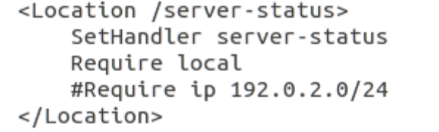

- ¿Qué diferencia hay entre autorización y autenticación? ¿Hay alguna relación entre ambos conceptos?
Autorización que uno es quien dice ser.
Autenticación Consiste en comprobar que alguien tiene permisos para acceder a algún lugar o recurso de nuestro servidor.

- ¿Qué relación tiene el fichero .htaccess con la opción AllowOverride de la directiva Directory?
Que las posibles directivas de los ficheros .htaccess no anularán lo estipulado por esta configuración
- ¿Cómo podemos indicar dónde se guardan las credenciales para que los usuarios accedan a un directorio?
Htpasswd –c /var/secreto/.miembros pepe

- ¿Qué ventajas nos proporcionan los ficheros .htaccess?
Se puede modificar las directivas de autorización mediante un fichero . htaccess

- ¿Podemos restringir el acceso a un directorio a algunos usuarios y a otros no? En caso afirmativo explica cómo y en caso negativo explica por qué.
Permitir solo a algunos usuarios
- Require user pepe
Permitir acceso a un grupo de usuarios
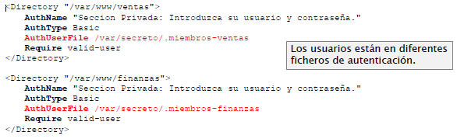

- Indica las características principales del protocolo HTTPS.
Añade seguridad a http al introducir una nueva capa de protocolo entre la capa de transporte y la capa de aplicación.
Proporciona autentificación de los usuarios y encriptación de la información transmitida
Un sitio HTTPS debería tener todos sus contenidos protegidos por este protocolo para evitar ataques o robos de información a través de partes inseguras.
HTTPS es un poco menos eficiente que HTTP por lo que según el volumen de información que se sirva el servicio web puede bajar el rendimiento
HTTPS utiliza el puerto 443 por defecto, por lo que si se utiliza no se necesita especificar en la barra de navegación
- ¿Es posible desplegar en un mismo Apache un sitio web seguro y otro que no lo es al mismo tiempo? Razona tu respuesta.
Si se puede, una con directiva http y la otra con https
